PLAN DE CLASE/NOTA TÉCNICA
NIVEL: PRIMARIA
Martes 27 de junio

1.- NOMBRE DEL PROFESOR: Candy Castillo Hernández GRADO: 5° GRUPO: “A”
2.- ASIGNATURA: Computación
3.- TRIMESTRE: 3°
4.- SEMANA: Del 26 al 30 de junio
5.- TIEMPO: 40 minutos
6.- TEMA: Estrategias de búsqueda y manejo de información
7.- PROPÓSITOS: Aprender algunas técnicas que te ayudaran a tener más éxito en tus búsquedas. Además, conocer cómo manejar la información obtenida de internet en forma responsable y ética.

8.- COMPETENCIA:
° Uso de la tecnología
° Pensamiento crítico
° Información y comunicación
9.- APRENDIZAJE ESPERADO:
° Realiza una búsqueda avanzada en Internet.
10.- CONTENIDOS:
° Estrategias de búsqueda en Internet.
11.- RECURSOS:
° Libro Atmósfera Digital 2.0
° Equipo de cómputo
° Video ‘’Estrategias de búsqueda y manejo de información’’
Nota técnica
12.- MATERIALES: Libro GreenHat y equipo de cómputo asignado en el aula de computación.
13.- IMPLEMENTACIÓN DE ACCIONES DEL P.E.M.C.

14.- INICIO:

Visualizar el video ‘’Estrategias de búsqueda y manejo de información’’ de la aplicación GreenHat.

Actividad rompe hielo: Lectura en plenaria de la Lección 9 Página 90

15.- DESARROLLO:

Trabajar con el Pensando y Haciendo del libro Atmósfera Digital 2.0. Se inicia con actividad de Lección 9 Pagina 90
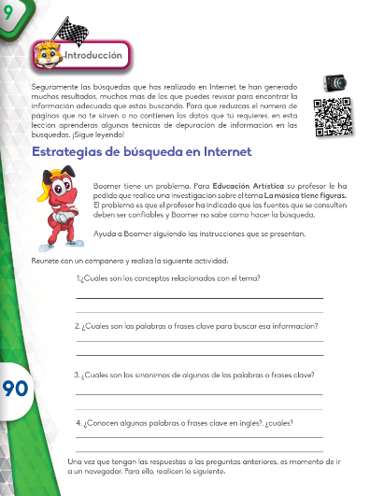

16.- CIERRE:
Compartan con el grupo el resultado al cuestionario. Se revisa actividad del Libro Pagina 90.

17.- EVALUACIÓN: Autoevaluación ( ) Coevaluación ( ) Heteroevaluación (x )

Se evaluará el trabajo en el equipo de cómputo, así como, la participación durante la clase con el objetivo identificar si existen dudas sobre el tema.

- ACTITUDINAL: Cumple con su asistencia y participación
- CONCEPTUAL: Completa sus actividades en tiempo y forma
- PROCEDIMENTAL: Lee y comprende procesos y seguimiento de indicaciones en la práctica.

TAREA:

Teclado
*En casa repasar el arte de teclear utilizando las teclas del teclado con el dedo que corresponde.
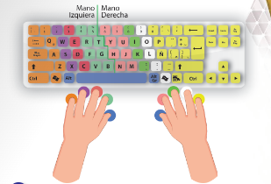

PLAN DE CLASE/NOTA TÉCNICA
NIVEL: PRIMARIA
Miércoles 28 de junio
1.- NOMBRE DEL PROFESOR: Candy Castillo Hernández GRADO: 5° GRUPO: “A”
2.- ASIGNATURA: Computación
3.- TRIMESTRE: 3°
4.- SEMANA: Del 26 al 28 de junio
5.- TIEMPO: 40 minutos
6.- TEMA: Estrategias de búsqueda y manejo de información
7.- PROPÓSITOS: Aprender algunas técnicas que te ayudaran a tener más éxito en tus búsquedas. Además, conocer cómo manejar la información obtenida de internet en forma responsable y ética.

8.- COMPETENCIA:
° Uso de la tecnología
° Pensamiento crítico
° Información y comunicación
9.- APRENDIZAJE ESPERADO:
° Realiza una búsqueda avanzada en Internet.
10.- CONTENIDOS:
° Estrategias de búsqueda en Internet.
11.- RECURSOS:
° Libro Atmósfera Digital 2.0
° Equipo de cómputo
° Video ‘’Estrategias de búsqueda y manejo de información’’
Nota técnica
12.- MATERIALES: Libro GreenHat y equipo de cómputo asignado en el aula de computación.
13.- IMPLEMENTACIÓN DE ACCIONES DEL P.E.M.C.

14.- INICIO:

Retomar el cuestionario de la sesión anterior.

Actividad rompe hielo: Se comentará en plenaria sobre cuestionario anterior.

15.- DESARROLLO:

Utilizar el libro Atmósfera Digital 2.0 para llevar a cabo el paso a paso. Se inicia con actividad de Lección 9 Pagina 91-92
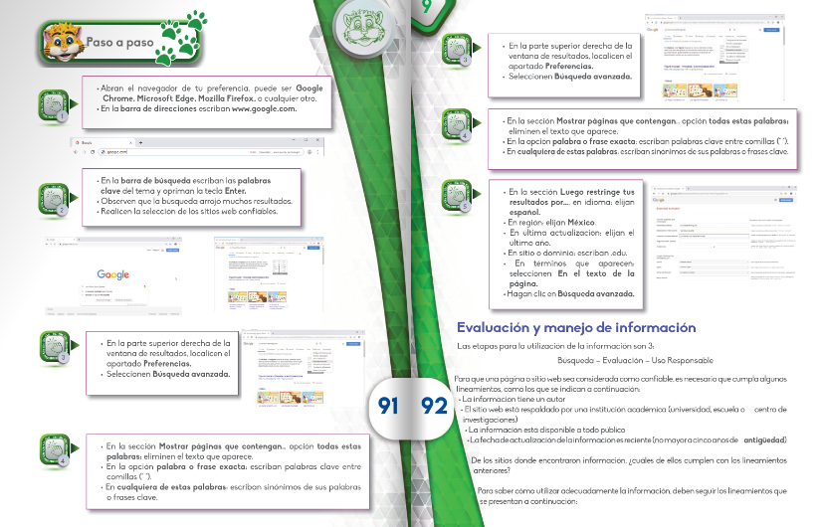

16.- CIERRE:
Apuntar en el cuaderno el tema Estrategias de búsqueda y manejo de información. No olvides poner fecha y contesta:
¿En qué te ayuda poder configurar las búsquedas en internet?
Revisión de la practica en equipo de computo asignado en el aula.

17.- EVALUACIÓN: Autoevaluación ( ) Coevaluación ( ) Heteroevaluación (x )

Se evaluará el trabajo en el equipo de cómputo, así como, la participación durante la clase con el objetivo identificar si existen dudas sobre el tema.

- ACTITUDINAL: Cumple con su asistencia y participación
- CONCEPTUAL: Completa sus actividades en tiempo y forma
- PROCEDIMENTAL: Lee y comprende procesos y seguimiento de indicaciones en la práctica.

TAREA:
1)Investiga en internet y Anota en tu cuaderno algunos ejemplos de os lbuscadores más utilizados.
No olvides poner fecha y el tema Estrategias de búsqueda y manejo de información.

2)Teclado
*En casa repasar el arte de teclear utilizando las teclas del teclado con el dedo que corresponde.

